中兴Android系统界面软件设计与开发

**软件开发计划**

**版本：1.0**

编写： 杨 帆

校对： 张 翔

审核： 李 联

批准： 朱怡安

**西北工业大学－中兴通讯嵌入式系统联合开发实验室**

**2011年8月**

**目 录**

1引言 3

1.1文档标识 3

1.2项目概述 3

1.3文档概述 3

1.4参考文档 4

2交付产品 5

2.1程序文件 5

2.2软件文档 5

2.3非移交产品 7

3开发计划 8

3.1软件开发过程 8

3.1.1角色设置 8

3.1.2过程规范 8

3.2项目资源 11

3.2.1项目团队 11

3.2.2软硬件资源 11

3.3项目实施计划 13

附录 17

# 1引言

## 1.1文档标识

中文名称：《软件开发计划》。

英文名称：“Software Development Plan（SDP）”。

文档版本：“1.0”。

文档编号：“SSM-ZTE-AndroidUI-SDP-1.0(E)”。

## 1.2项目概述

本文档适用于“中兴Android系统界面软件设计与开发”项目（以下简称“AndroidUI项目”）的开发过程。AndroidUI项目由中兴通讯股份有限公司（以下简称“中兴通讯”）提出，由西北工业大学－中兴通讯嵌入式系统联合开发实验室（以下简称“联合实验室”）负责实施，该项目标识号为“SSM-ZTE-AndroidUI”，其软件产品版本号为“1.0”，包括三个内部版本，分别是0.1版、0.2版和0.3版。

项目内容为：

基于Android 3.2系统版本，针对中兴通讯设计开发的平板电脑，联合实验室依据中兴通讯提出的用户需求和设计的软件界面，深度定制Android系统的人机界面及应用软件界面，完成中兴Android系统界面软件的设计与开发。

## 1.3文档概述

本文档依据国家标准[《GB/T 8567-2006计算机软件文档编制规范》](../../资料/GBT%208567-2006%20计算机软件文档编制规范.pdf)制定，属于技术文档，仅限于联合实验室和中兴通讯的项目相关人员阅读。

本文档从项目计划交付产品、软件开发过程、项目计划投入资源，以及项目实施计划这四个方面，详细说明AndroidUI项目的软件开发计划。

## 1.4参考文档

* [《GB/T 8567-2006计算机软件文档编制规范》](../../资料/GBT%208567-2006%20计算机软件文档编制规范.pdf)，国家标准
* [《高校合作项目要求说明书－中兴Android系统界面软件设计与开发（讨论稿）》，](../../资料/高校合作项目要求说明书－中兴Android系统界面软件设计与开发（讨论稿）.doc)中兴通讯提供
* [《软件开发计划（Excel版）》](软件开发计划（Excel版）.xlsx)，联合实验室编写

# 2交付产品

AndroidUI项目对外发布1.0版本的软件文档，以及0.1、0.2和0.3这3个内部版本的程序文件和软件文档。

## 2.1程序文件

AndroidUI项目计划提交的程序文件包括：

1. 软件v0.1版本源代码
2. 软件v0.1版本安装包
3. 软件v0.2版本源代码
4. 软件v0.2版本安装包
5. 软件v0.3版本源代码
6. 软件v0.3版本安装包

## 2.2软件文档

AndroidUI项目计划提交的软件文档包括：

1. 《SSM-ZTE-AndroidUI-SDP-1.0(E) 软件开发计划》
2. 《SSM-ZTE-AndroidUI-FAR-1.0(E) 可行性分析报告》
3. 《SSM-ZTE-AndroidUI-PSS-1.0(E) 项目解决方案》
4. 《SSM-ZTE-AndroidUI-SUM-1.0(E) 软件用户手册》
5. 《SSM-ZTE-AndroidUI-PDSR-1.0(E) 项目开发总结报告》
6. 《SSM-ZTE-AndroidUI-PAAR-1.0(E) 项目验收申请报告》
7. 《SSM-ZTE-AndroidUI-SFT-0.1 软件功能列表》
8. 《SSM-ZTE-AndroidUI-SFT-0.2 软件功能列表》
9. 《SSM-ZTE-AndroidUI-SFT-0.3 软件功能列表》
10. 《SSM-ZTE-AndroidUI-UIDD-0.1 用户界面设计说明》
11. 《SSM-ZTE-AndroidUI-UIDD-0.2 用户界面设计说明》
12. 《SSM-ZTE-AndroidUI-UIDD-0.3 用户界面设计说明》
13. 《SSM-ZTE-AndroidUI-SADD-0.1 软件结构设计说明》
14. 《SSM-ZTE-AndroidUI-SADD-0.2 软件结构设计说明》
15. 《SSM-ZTE-AndroidUI-SADD-0.3 软件结构设计说明》
16. 《SSM-ZTE-AndroidUI-SPDD-0.1 软件物理设计说明》
17. 《SSM-ZTE-AndroidUI-SPDD-0.2 软件物理设计说明》
18. 《SSM-ZTE-AndroidUI-SPDD-0.3 软件物理设计说明》
19. 《SSM-ZTE-AndroidUI-MTC-0.1 模块测试用例》
20. 《SSM-ZTE-AndroidUI-MTC-0.2 模块测试用例》
21. 《SSM-ZTE-AndroidUI-MTC-0.3 模块测试用例》
22. 《SSM-ZTE-AndroidUI-ITC-0.1 集成测试用例》
23. 《SSM-ZTE-AndroidUI-ITC-0.2 集成测试用例》
24. 《SSM-ZTE-AndroidUI-ITC-0.3 集成测试用例》
25. 《SSM-ZTE-AndroidUI-CRR-0.1 代码走查报告》
26. 《SSM-ZTE-AndroidUI-CRR-0.2 代码走查报告》
27. 《SSM-ZTE-AndroidUI-CRR-0.3 代码走查报告》
28. 《SSM-ZTE-AndroidUI-STR-0.1 软件测试报告》
29. 《SSM-ZTE-AndroidUI-STR-0.2 软件测试报告》
30. 《SSM-ZTE-AndroidUI-STR-0.3 软件测试报告》
31. 《SSM-ZTE-AndroidUI-SVD-0.1 软件版本说明》
32. 《SSM-ZTE-AndroidUI-SVD-0.2 软件版本说明》
33. 《SSM-ZTE-AndroidUI-SVD-0.3 软件版本说明》
34. 《周工作报告》

## 2.3非移交产品

1. 《SSM-ZTE-AndroidUI-DNR-1.0 文档编号规则》
2. 《SSM-ZTE-AndroidUI-SDS-1.0 软件文档规范》
3. 《SSM-ZTE-AndroidUI-SCS-1.0 软件编码规范》
4. 《SSM-ZTE-AndroidUI-DEC-1.0 开发环境配置》
5. 《SSM-ZTE-AndroidUI-PDD-1.0 原型开发说明》
6. 《SSM-ZTE-AndroidUI-PPR-1.0 项目进度报告》
7. 《会议纪要》

# 3开发计划

## 3.1软件开发过程

AndroidUI项目具有这样的特点：功能明确，功能间相互关系简单，并且需求容易稳定在特定的软件版本之上，逻辑清晰，比较容易划分成独立的模块。因此，其项目开发过程可采用敏捷方法，根据目前流行的SCRUM过程规范，进行裁剪定制生成。

### 3.1.1角色设置

项目团队共设立如下九个角色：

* 项目管理
* 架构设计
* 需求分析
* 界面设计
* 物理设计
* 程序开发
* 代码评审
* 软件测试
* 项目评审

### 3.1.2过程规范

一次完整的项目开发过程由若干次迭代开发过程组成，每次迭代完成后将发布一个功能有限的软件产品，经历若干次迭代后，最终发布功能完备的软件产品。如图1所示。

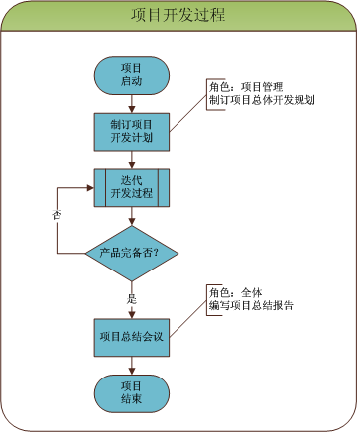

图1 项目开发过程

一次迭代开发过程需要在需求稳定的前提下开展，分别经历需求分析、架构设计、数据库设计（可选）、界面设计、若干次SPRINT开发过程，以及集成测试，最终发布产品。

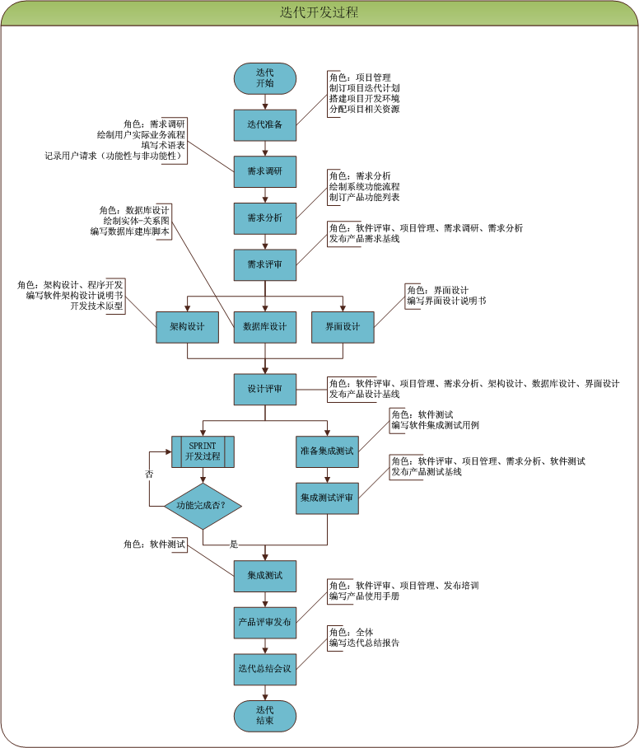

图2 迭代开发过程

一次SPRINT开发过程由若干次模块开发过程组成，本次SPRINT中包含的所有模块开发完成后，本次SPRINT开发过程结束。

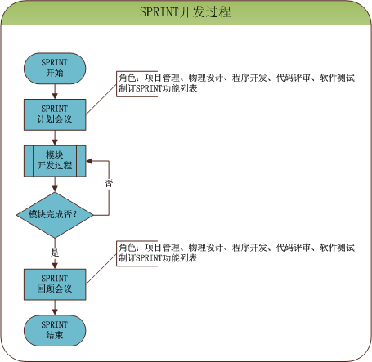

图3 SPRINT开发过程

一次模块开发过程需经历物理设计、编码自测、代码评审、验收测试、模块测试等活动，最终以通过模块测试为结束依据。

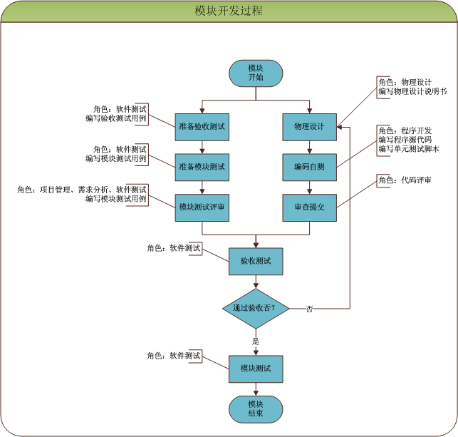

图4 模块开发过程

## 3.2项目资源

### 3.2.1项目团队

项目负责人：朱怡安

项目联系人：李联

项目经理：杨帆

团队成员：张翔、迟建涛、段行、王哲

### 3.2.2软硬件资源

#### 3.2.2.1项目软件

进度管理软件：Microsoft Office Professional Plus 2010，32位中文版

操作系统软件：Microsoft Windows 7，32位中文旗舰版

配置管理软件：

* Server：VisualSVN Server Standard Edition 2.1.4
* Client：TortoiseSVN 1.6.16

缺陷管理软件：Bugfree 2.1.1

开发工具软件：

* Eclipse Indigo (3.7)
* Java SE 6 Update 27
* Android Development Tools 12.0.0
* Android DDMS 12.0.0
* SDK Platform Android 3.2, API 13, revision 1
* Checkstyle 5.3.0

#### 3.2.2.2硬件环境

开发用设备

* 台式机：共计5台，其中4台Lenovo启天M7100、1台HP DC7900。
* 笔记本：共计1台，HP 4321s。
* 平板电脑：共计1台，中兴Android平板电脑。

开发服务器

* 工作站：共计1台，HP Z200。

网络设备

* 交换机：共计1台，Lenovo iSpirit 1224E。
* 路由器：共计1台，D-Link DIR 615。

硬件网络拓扑结构如图5所示。

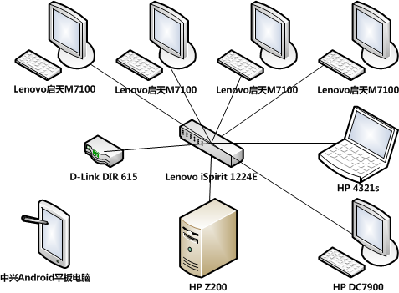

图5 硬件网络拓扑结构图

## 3.3项目实施计划

AndroidUI项目开始日期为2011年8月8日，计划结束时间为2012年3月9日，共计215个工作日。项目按照如下六个阶段分步实施：

**第一阶段：项目启动阶段**

该阶段自2011年8月8日至2011年8月21日，启动项目，准备项目开发所需的各类资源，编制项目开发计划，进行技术探索，确定项目解决方案。该阶段计划输出：

1. 《SSM-ZTE-AndroidUI-SDP-1.0(E) 软件开发计划》
2. 《SSM-ZTE-AndroidUI-FAR-1.0(E) 可行性分析报告》
3. 《SSM-ZTE-AndroidUI-PSS-1.0(E) 项目解决方案》
4. 《SSM-ZTE-AndroidUI-DNR-1.0 文档编号规则》
5. 《SSM-ZTE-AndroidUI-SDS-1.0 软件文档规范》
6. 《SSM-ZTE-AndroidUI-SCS-1.0 软件编码规范》
7. 《SSM-ZTE-AndroidUI-DEC-1.0 开发环境配置》
8. 《SSM-ZTE-AndroidUI-PPR-1.0 项目进度报告》（项目启动阶段）

**第二阶段：原型开发阶段**

该阶段自2011年8月22日至2011年9月18日，根据项目需求，尝试采用多种不同技术，开发各类技术原型，最终确定项目技术方案。该阶段计划输出：

1. 《SSM-ZTE-AndroidUI-PDD-1.0 原型开发说明》
2. 各类技术研究报告
3. 各类技术原型
4. 《SSM-ZTE-AndroidUI-PPR-1.0 项目进度报告》（原型开发阶段）

**第三阶段：软件v0.1版本开发阶段**

该阶段自2011年9月19日至2011年12月4日，开发软件v0.1版本，通过测试并发布该版本软件。该阶段计划输出：

1. 《SSM-ZTE-AndroidUI-SFT-0.1 软件功能列表》
2. 《SSM-ZTE-AndroidUI-UIDD-0.1 用户界面设计说明》
3. 《SSM-ZTE-AndroidUI-SADD-0.1 软件结构设计说明》
4. 《SSM-ZTE-AndroidUI-SPDD-0.1 软件物理设计说明》
5. 《SSM-ZTE-AndroidUI-MTC-0.1 模块测试用例》
6. 《SSM-ZTE-AndroidUI-ITC-0.1 集成测试用例》
7. 《SSM-ZTE-AndroidUI-CRR-0.1 代码走查报告》
8. 《SSM-ZTE-AndroidUI-STR-0.1 软件测试报告》
9. 《SSM-ZTE-AndroidUI-SVD-0.1 软件版本说明》
10. 软件v0.1版本源代码
11. 软件v0.1版本安装包
12. 《SSM-ZTE-AndroidUI-PPR-1.0 项目进度报告》（软件v0.1版本开发阶段）

**第四阶段：软件v0.2版本开发阶段**

该阶段自2011年12月5日至2012年1月29日，开发软件v0.2版本，通过测试并发布该版本软件。该阶段计划输出：

1. 《SSM-ZTE-AndroidUI-SFT-0.2 软件功能列表》
2. 《SSM-ZTE-AndroidUI-UIDD-0.2 用户界面设计说明》
3. 《SSM-ZTE-AndroidUI-SADD-0.2 软件结构设计说明》
4. 《SSM-ZTE-AndroidUI-SPDD-0.2 软件物理设计说明》
5. 《SSM-ZTE-AndroidUI-MTC-0.2 模块测试用例》
6. 《SSM-ZTE-AndroidUI-ITC-0.2 集成测试用例》
7. 《SSM-ZTE-AndroidUI-CRR-0.2 代码走查报告》
8. 《SSM-ZTE-AndroidUI-STR-0.2 软件测试报告》
9. 《SSM-ZTE-AndroidUI-SVD-0.2 软件版本说明》
10. 软件v0.2版本源代码
11. 软件v0.2版本安装包
12. 《SSM-ZTE-AndroidUI-PPR-1.0 项目进度报告》（软件v0.2版本开发阶段）

**第五阶段：软件v0.3版本开发阶段**

该阶段自2012年1月30日至2012年3月4日，开发软件v0.3版本，通过测试并发布该版本软件。该阶段计划输出：

1. 《SSM-ZTE-AndroidUI-SFT-0.3 软件功能列表》
2. 《SSM-ZTE-AndroidUI-UIDD-0.3 用户界面设计说明》
3. 《SSM-ZTE-AndroidUI-SADD-0.3 软件结构设计说明》
4. 《SSM-ZTE-AndroidUI-SPDD-0.3 软件物理设计说明》
5. 《SSM-ZTE-AndroidUI-MTC-0.3 模块测试用例》
6. 《SSM-ZTE-AndroidUI-ITC-0.3 集成测试用例》
7. 《SSM-ZTE-AndroidUI-CRR-0.3 代码走查报告》
8. 《SSM-ZTE-AndroidUI-STR-0.3 软件测试报告》
9. 《SSM-ZTE-AndroidUI-SVD-0.3 软件版本说明》
10. 软件v0.3版本源代码
11. 软件v0.3版本安装包
12. 《SSM-ZTE-AndroidUI-PPR-1.0 项目进度报告》（软件v0.3版本开发阶段）

第六阶段：项目验收阶段

该阶段自2012年3月5日至2012年3月9日，发布项目产品，总结项目过程，申请并通过项目验收。该阶段计划输出：

1. 《SSM-ZTE-AndroidUI-SUM-1.0(E) 软件用户手册》
2. 《SSM-ZTE-AndroidUI-PDSR-1.0(E) 项目开发总结报告》
3. 《SSM-ZTE-AndroidUI-PAAR-1.0(E) 项目验收申请报告》
4. 《SSM-ZTE-AndroidUI-PPR-1.0 项目进度报告》（项目验收阶段）

此外，在项目实施过程中，每周将编写《周工作报告》，不定期召开项目会议并编写《会议纪要》。

具体项目计划甘特图详见本文档附录《软件开发计划（Excel版）》。

# 附录

[《软件开发计划（Excel版）》](软件开发计划（Excel版）.xlsx)